КРАСОТА СКВОЗЬ ПРИЗМУ ФИЗИКИ
Выполнила
Хряпина Полина Владимировна,
10 класс, МАОУ «СОШ № 40»

Научный руководитель:
учитель физики
МАОУ «СОШ №40»
Теплова Марина Евгеньевна
ВВЕДЕНИЕ
Вы никогда не задумывались, почему современные дизайнеры создают и рекламируют обувь на низкой подошве? Вы никогда не задумывались о причине неуверенной походки многих женщин на каблуках?
Туфли на шпильке, на высоких каблуках «столбиком» много лет являются неотъемлемой частью женского гардероба. Да, они позволяют выглядеть более привлекательно, визуально делают ноги стройнее и длиннее. По данным института здоровья 72 % женщин носят каблуки. Но если носить такую обувь слишком часто и долго, можно нанести вред собственному здоровью. Не секрет, что после трудового дня на каблуках даже от молодых девушек часто слышны жалобы на боли в спине и ногах.
Врачи бьют тревогу: увеличение высоты каблука пагубно сказывается на здоровье женщины. Наряду с постоянными хроническими болями в спине и ногах, происходит варикозное расширение вен, деформируются кости таза, ступней и пальцев, повреждаются связки, а отсюда – другие недуги.
Стопа – это сложнейший орган. Из 62 костей скелета нижних конечностей человека на стопу приходится аж 28, соединенных 24 суставами и сплетениями из связок и мускул. Основное назначение стопы – обеспечить движение и удержать массу тела. Благодаря изогнутому своду, все 24 сустава стопы при нагрузке пружинят, амортизируют наше тело и дают человеку возможность передвигаться мягко, без толчков. Оказывается, в зависимости от нагрузки на стопу, в течение всей жизни человека форма ног может меняться.
Поразмыслив над причинами изменений, я пришла к выводу, что пара туфель на каблуке позволяет женщине использовать не один закон физики. Это и правило моментов сил, и особенности давления, и закон деформации, и теорема Пифагора…
Исследование опирается на связь законов физики с биологией и медициной. Проводя несложные эксперименты, мы хотели показать и доказать, что обувь может как беречь, так и вредить здоровью.
Гипотеза, выдвинутая нами, звучит так: по мере увеличения высоты каблука давление на стопу тоже растет, что вызывает дискомфорт ощущений.
Цель работы – опираясь на законы физики и биологии, доказать, что обувь на высоком каблуке вредит здоровью женщины.
В связи с этим определили следующие задачи:
1. Изучить материал по выбранной теме.
2. Изучить рекомендации врачей-ортопедов.
3. Провести диагностику среди девушек 14-15 лет и определить самый востребованный тип обуви.
5. Выяснить, известны ли девушкам моего возраста последствия ношения обуви на каблуках.
6. Установить между давлением на стопу и высотой каблука.
7. Разработать рекомендации по профилактике заболеваний, вызываемых ношением обуви на высоком каблуке.
8. Познакомить учащихся школы с результатами моего исследования.
В перспективе хотела бы выбрать профессию обувного инженера.
В работе я использовала методы: анкетирование девушек 9-х классов, статистическая обработка и сравнительная характеристика данных, экспериментальная работа, работа с литературой.
ТЕОРЕТИЧЕСКАЯ ЧАСТЬ
Происхождение каблуков
Первые каблуки пришлись по сердцу землепашцам Древнего Египта. Конусообразные каблуки были удобны для ходьбы по илистой скользкой почве.
В Японии и Китае использовали высокую платформу, которая защищала ноги от грязи в процессе обработки земли. В горах, при сборе листьев чая, платформа берегла от укусов змей.
«Котурны» - обычная обувь для людей. Носили жители Древнего Рима, Древней Греции, Китая. (500-е годы до н.э.). Изначально надевали люди обеспеченные, демонстрируя свой высокий статус. Затем стали использоваться актерами театров для увеличения роста. Ну и, наконец, перешли к женщинам «для красоты».
В XV–XVI веках такие «цокколи», «чопины» или «пьянелли» спасали знатных дам Италии от мусора и грязи на улицах средневековых городов. Высота платформы достигала 30-50 см, а иногда и доходила до 1 м, подчеркивая высокий статус великосветских дам.
Европу каблуки завоевали в XVI веке. Обувь на каблуках носили даже мужчины. Сложился регламент – высота каблука зависела от сословия. Самые высокие каблуки могли носить члены королевской семьи.
Затем каблуки появились у военных-кавалеристов, создавая дополнительный упор и не позволяя ноге скользить в стремени.
В XVIII веке во Франции после революции отошла мода на каблуки, так как хотели установить социальное равенство, да и на улицах стало намного чище. Появилась тенденция ношения туфель без каблука.
Триумф обувщиков пришелся на конец XIX века. Модельеры создали огромное количество новых фасонов, каблук стал более изящным, приобрел изогнутую форму в виде рюмки. Хотя модницам того времени было далеко до современных шпилек, каблуки 18-19 столетий считались достаточно высокими.
К этому времени относится появление удобных невысоких кожаных ботиночек.
Сегодня обувь на каблуке – символ красоты и изящества, поэтому в гардеробе любой женщины присутствуют туфли на шпильке, разработанные в 50-х годах прошлого столетия во Франции.
Нужно отметить, что современные модели поражают своим многообразием и широтой выбора от балеток на сплошной подошве до туфлей на платформе и шпильке. Дизайнеры колдуют над длиной и формой каблуков, поражающей своей причудливостью: клинообразной, колоннообразной, в виде пирамидки, расширяющейся к низу, фигурной или тонюсенькой иголочкой.
Таким образом, в зависимости от эпохи, государства, политических условий, географического положения назначение каблука постоянно менялось. В современном мире каблук – лишь украшение и характерен в, основном, для женской обуви. Но неизменным остается одно – с самых древних времен и по сию пору дамы сознательно портят ноги ради моды.
Рекомендуемый возраст для ношения обуви на каблуках
Однозначного ответа у врачей-ортопедов на этот вопрос нет. Но они едины во мнении, что ношение высокого каблука должно начинаться не раннее, чем сформируется скелет (к 17-18 годам у девочек). По данным мониторинга около половины опрошенных девушек начали надевать обувь на высоком каблуке с 13-14 лет. Это не соответствует рекомендациям специалистов, поэтому может вызвать деформацию стопы, нарушение осанки, диспропорцию грудной клетки.
Идеальная высота каблуков
Изучая рекомендации по высоте каблуков, я выяснила, что есть две точки зрения.
1. Чтобы определить физиологическую высоту каблука, нужно размер своей стопы разделить на 7. Например, мой размер обуви 38, тогда 38:7 5,4 см. Таким образом, я безболезненно могу носить обувь с максимальной высотой каблука 5,4 см. Но существуют и формулы для расчета идеальной высоты каблука.
2. С точки зрения специалистов в медицине идеальная высота каблука в повседневной обуви варьируется от 2 до 4 см. более высокий каблук нагрузку на ноги распределяет не физиологично. Стопа перестает пружинить, возникает тяжесть в ногах, появляются боли в позвоночнике. Это может спровоцировать заболевание вен, суставов и позвоночника.
Быть может, стоит выбирать обувь на сплошной подошве? Вон сколько ее – тапочки из мягкой ткани, балетки, кеды… Тоже не вариант. Оказывается, что обувь без каблуков лишает стопу амортизации, под тяжестью тела стопа расплющивается, опускается вниз. Формируется плоскостопие, появляются мучительные сильные боли.
Кому не рекомендуется носить каблук
- девочкам-подросткам, находящимся в стадии активного роста и формирования скелета;
- учителям, парикмахерам, продавцам, официанткам, то есть тем, чей день сопряжен с работой «на ногах»;
- беременным женщинам;
- женщинам, страдающим плоскостопием или варикозным расширением вен;
- женщинам с избыточным весом (12 кг лишнего веса).

Вред высоких каблуков:
Воздействие каблука | Последствия
Смещение центра тяжести. Каблук заставляет тело приспосабливаться и существовать в некомфортных условиях: смещается вперед центр тяжести, а спина уходит назад, сохраняя равновесие. Позвонки смещаются, увеличивается изгиб спины, затем смещаются внутренние органы. | - нарушение работы пищеварительной системы;  - нарушение функци органов малого таза;  - остеохондроз;  - боли в мышцах;  - искривление позвоночника и другие заболевания спины.
Перегрузка передней части стопы.  В результате изменения положения точки опоры (нагрузка смещается только на носок) нарушается кровообращение, стопа перестает пружинить. | - натоптыши на ногах;  - поперечное плоскостопие;  - воспаления суставов (артрит);  - деформации суставов (артроз);  - тромбофлебит, отеки, варикоз.
Травмы.  Равновесие на каблуках сохраняется сложнее, поэтому растет вероятность получения серьезных травм. | - вместо синяка – перелом;  - растяжение там, где мог бы быть легкий ушиб.

Рычаги в организме человека
По свидетельствам историка и писателя древней Греции Плутарха,
Архимед написал Гиерону, царю Сиракузов, «…что если бы была другая Земля, он, перейдя на нее, сдвинул бы с места нашу…»
Оказывается, что и человек, производящий действия на рычаги, пользуется системой рычагов своего организма. Действительно, мышцы тела приводят в действие кости подобно рычагам.
Рычаг – это твердое тело, имеющее ось вращения. Рычаги бывают трех видов – первого, второго и третьего рода.
Рычаг первого рода – двуплечий рычаг, в нем движущая и противодействующая сила действуют в одном направлении и приложены по обе стороны точки опоры. В теле таким рычагом, например, является голова, таз человека, позвоночник.
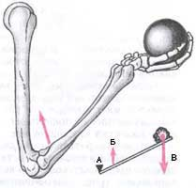
Если движущая и противодействующая сила приложены по одну сторону от точки опоры, то это одноплечий рычаг или рычаг второго рода. Стопа человека в момент подъема – рычаг второго рода.
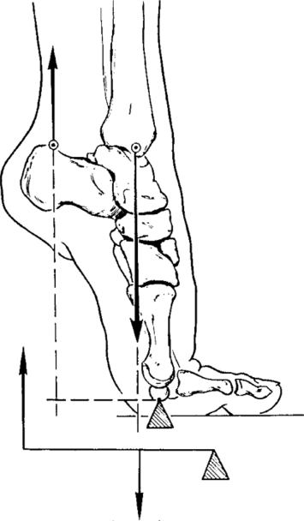
В рычагах третьего рода точка приложения действующей силы располагается ближе к точке опоры, чем противодействующая, что позволяет получить выигрыш в скорости и пути. Примером движения по закону рычага скорости (третьего рода) является сгибание руки в локтевом суставе.
Итак, стопа во время подъема на полупальцы служит примером рычага. Место опоры в этом случае – головки плюсневых костей, через них проходит ось вращения всей стопы. Сила тяги мышц направлена вверх от пяточной кости в направлении действия трехглавой мышцы голени (как сгибателя стопы) и имеет большее, чем сила тяжести, плечо. Сила тяжести давит на таранную кость стопы вдоль кости голени и способствует опусканию стопы. Движения рычага ограничены, здесь получается выигрыш в силе, но проигрыш в амплитуде и скорости движения.
Таким образом, мысок у туфель и каблук подобны рычагу. Очевидно, что при увеличении каблука (т.е. увеличении одного плеча) другое плечо рычага тоже должно увеличиться во столько же раз, (мысок должен увеличиваться прямо пропорционально каблуку). Увы!!! В туфлях такого приспособления нет, поэтому при ходьбе на достаточно высоких каблуках центр тяжести смещается к мыску, и вся масса тела неравномерно распределяется между пальцами ног и пяткой, то есть перегружается передняя часть стопы. Нагрузка вырастает примерно в пять – шесть раз.
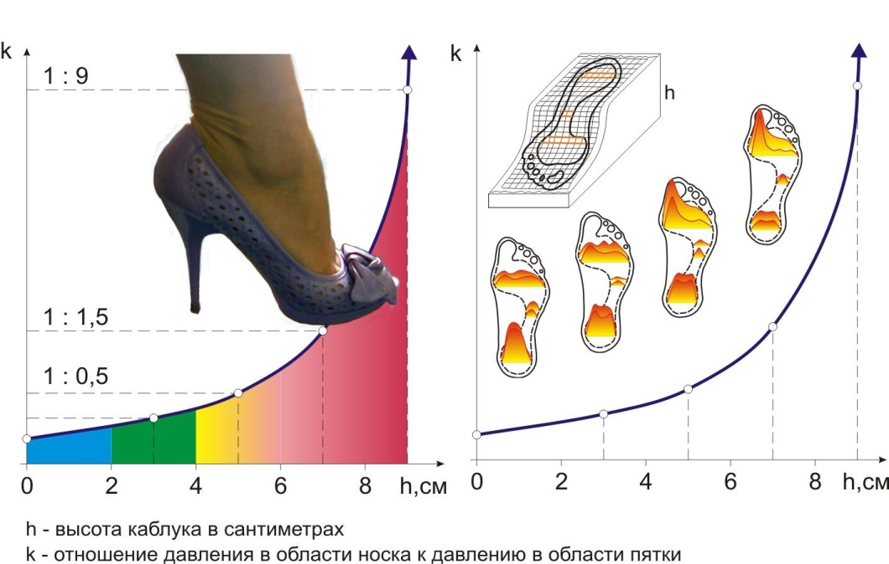
Стопа становится подобной горе, когда вся нагрузка стремится вниз, и толчок осуществляется плюсной.
Чем выше каблук, тем больше давление, увеличение каблука на каждые 2 см увеличивает на 25% давление на пальцы. Так, 8-сантиметровый каблук изменяет давление на пальцы стоп аж на 75% . получается, что при высоте каблука 8 см 1/8 часть веса приходится на пятку, а 7/8 – на носок. Во время ходьбы давление на пальцы еще больше увеличивается, так как теряется амортизирующая способность стопы.
При длительном ношении обуви с высоким каблуком перераспределение нагрузки изменяют анатомию стопы, она уплощается, пяточное сухожилие практически не задействуется и постепенно атрофируется. происходит нарушение кровообращения, что приводит к развитию и быстрому изнашиванию, заболеванию коленных, голеностопных, межпозвоночных и тазобедренных суставов.
ПРАКТИЧЕСКАЯ ЧАСТЬ
Результаты анкетирования девушек параллели 9-х классов
Количество участников -42 девушки, средний возраст анкетируемых – 15 лет;
Вопросы анкеты:
1.Возраст 2. Размер обуви 3. Масса 4. Рост 5. Длина ног 6. Высота каблука обуви
Средние значения величин (рассчитывались по отношению к массе тела) приведены в таблице 1.
Таблица 1(расчеты автора)
Количество участников | Средний размер ноги | Средняя высота каблука, см | Средняя длина стопы, см | Средняя масса тела, m, кг | Средний рост, L, см | Средняя длина ног, d, см
4 | 35,3 | 3,5 | 22,2 | 47,4 | 154,8 | 73,2
9 | 36,1 | 3,7 | 23,2 | 48,1 | 156,2 | 73,4
13 | 37,2 | 2,8 | 23,5 | 50,4 | 160,7 | 74,5
12 | 38,4 | 3,9 | 24,7 | 55,5 | 163,9 | 75,8
4 | 39,1 | 3,8 | 25,1 | 58,1 | 166,3 | 79,1
Проанализировав данные таблицы, мы пришли к выводу, что наибольшее число участников опроса имеют рост в пределах 160 – 164 см, массу порядка 50-56 кг и длину ног от 70 до 75 см. Предпочтительнее всего обувь с высотой каблука 2-4 см высотой. Как модель для эксперимента возьму себя. Рост 164 см, масса 56 кг, размер обуви 37-38, длина ног 83 см.
Высота каблука
Вычислим идеальную высоту каблука для каждой категории участников опроса по формуле:
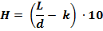 , где
L –рост (см), d – длина ног (см), k – коэффициент идеального соотношения между ростом и длиной ног (у женщин 1,61). Вычисление проводится по принципу золотого сечения, и высота каблука позволит ногам выглядеть идеально по длине относительно тела.
Формула для расчета физиологической высоты каблука с точки зрения ортопедии:
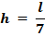, где L – длина стопы (см). именно такая высота каблука, по мнению ортопедов, помогает ступням при ходьбе, и оберегает их от усталости.
Данные расчетов идеальной и физиологической высоты каблука представлены в таблице 2.
Таблица 2(расчеты автора)
Рост, см | Средняя длина ног, d, см | Расчет идеальной высоты каблука | Идеальная высота каблука, см | Физиологическая высота каблука, см
154,8 | 76,3 | (154,8/76,3 – 1,61) · 10 | 4,1 | 3,2
156,2 | 79,4 | (156,2/79,4 – 1,61) · 10 | 3,5 | 3,3
160,7 | 83,2 | (160,7/82,3 – 1,61) · 10 | 3,2 | 3,4
163,9 | 87,4 | (163,9/87,4 – 1,61) · 10 | 2,6 | 3,5
166,3 | 90,2 | (166,3/90,2 – 1,61) · 10 | 2,3 | 3,6
Таким образом, для девушек 15 лет идеальная высота каблука находится в пределах от 2,3 до 4,1 см. Это соответствует медицинским показателям. С увеличением размера ноги увеличивается физиологическая высота каблука. Но за пределы рекомендованных показателей не выходит.
Зависимость силы давления на стопу и давления подошвы обуви на пол от площади опоры и высоты каблука
(расчеты приведены в приложении 2)
Сравнительная таблица связи давления и силы давления на пол от площади опоры и высоты каблука
Таблица 2 (расчеты автора)
Обувь | Площадь опоры, м² | Давление подошвы на пол, кПа | Высота каблука, см | Сила давления на свод стопы, Н
Туфли на каблуке | 0,00695 | 39 | 7 | 1207
Туфли на «танкетке» | 0,0140 | 20 | 6,5 | 1176
Кроссовки | 0,0290 | 9 | 1 | 1010
Туфли на широком каблуке | 0,0361 | 8 | 1 | 924,3
Без обуви | 0,0369 | 7,4 | 0 | 549

Данные таблицы, позволяют сделать вывод, что с высотой каблука сила давления тела человека на свод стопы увеличивается. С ростом площади опоры стопы на пол давление подошвы на твердую опору уменьшается. Если высота каблука 7 см, то сила давления на стопу увеличивается в 1207/549 = 2,2 раза. Давление на пол босыми ногами на 82 % меньше, чем давление в туфлях на высоком каблуке. 100% – (7,4 кПа/39 кПа)*100% = 82 %.
ЗАКЛЮЧЕНИЕ. Туфли на высоком каблуке во время ходьбы смещают центр тяжести теля, увеличивается нагрузка на передний отдел стопы в несколько раз. Повышается давление на пальцы ног, что может привести к болям в ногах, натоптышам, деформации стоп и другим заболеваниям. Постоянное ношение неудобной обуви вызывает износ суставов, появление артритов и артрозов, меняется осанка. Появляются боли в области спины.
Во время формирования опорно-двигательного аппарата девушкам 15-ти лет лучше носить обувь на каблуке от 2,5 до 3,5 см в соответствии с рекомендациями медиков-ортопедов.
На основании изученной литературы и проведенных исследований, можно дать советы подросткам по ношению обуви (Приложение 1).

СПИСОК ЛИТЕРАТУРЫ.
- Перевод: Дмитрий Барышников Обувь на высоком каблуке вредна для тела//www.ashtanga.su
- Марьяна Скуратовская, историк моды. Под каблучком//www.skuratovska.wordpress.com
- Марина Макарова Высокие каблуки: за и против//www.takzdorovo.ru
- Перышкин А.В.Гутник А.Е. Физика. 7 кл.: учеб.для общеобразоват. Учреждений/12-е изд., стереотип. – М.: Дрофа, 2022
- Коуплэнд Гленн. Все о здоровье ваших ног //www.fermer1.ru
- www.allshoes.ru / - Сайт «Все про обувь»

Приложение 1
ПОЛЕЗНЫЕ СОВЕТЫ:
- На каждый день выбирайте обувь на удобном каблуке высотой от 2,5 до 3,5 см.
- Обязательно укрепляйте мышцы стоп, выполняя самые простые упражнения: самомасаж ног, попеременная ходьба на пятках и носочках, а также на наружной и внутренней стопы.
- Обувь на высоком каблуке в течение дня носите недолго, только по торжественным случаям.
- Чтобы снять напряжение с ног после ношения каблуков, организуйте ногам контрастный душ. Он тренирует сосуды, расслабляет мышцы и связки, тонизирует и закаливает кожу.
- В сумочке на всякий случай держите пластырь, который можно использовать при ощущении болезненного дискомфорта для предотвращения появления мозолей.
Приложение 2
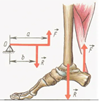
Мои параметры.
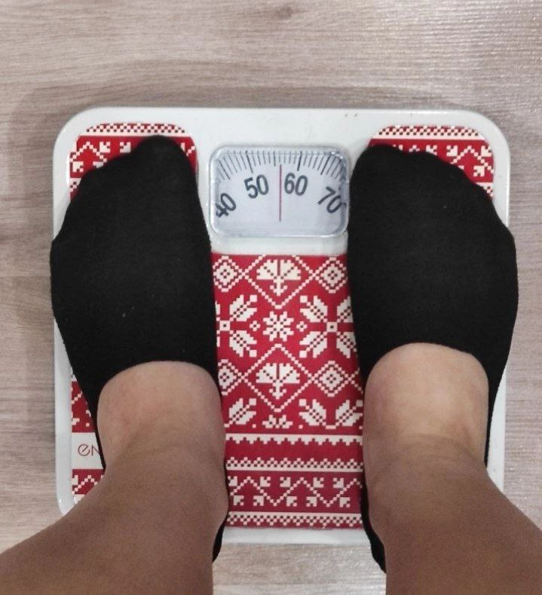рис. 1 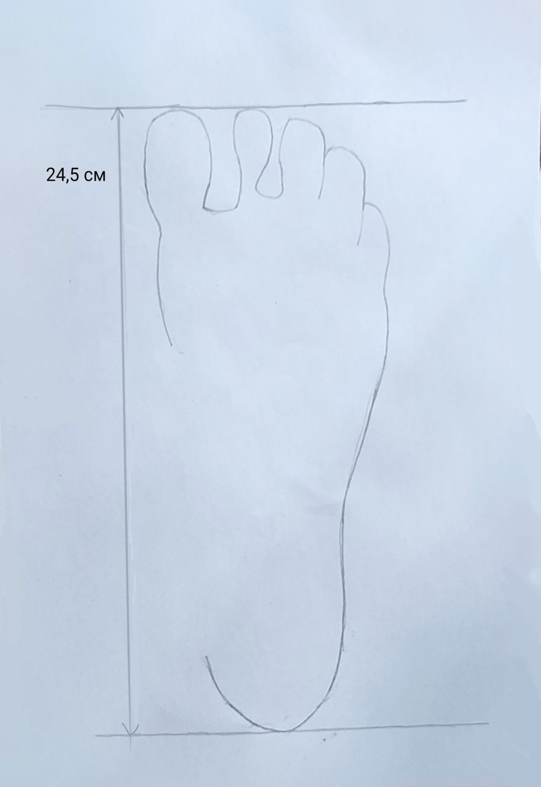рис. 2 рис. 3
Масса примерно 56 кг, дина стопы составляет 24,5 см. Произвожу расчет давления на стопу, если стою на полу босиком.
Р= F/S = mg2/S ; p = (56 кг * 9,8 Н/кг)/2 0.0369 м² = 7436,1 Па = 7,4 кПа
Стопу на рис. 2 представляю как рычаг (рис 3.) с осью вращения, проходящей через верхнюю треть стопы. R – вес, F – сила со стороны икроножных мышц (осуществляет подъем стопы во время движения). M₁ = M₂ – условие плавного движения стопы.
Rb=Fa, F=Rb/a.
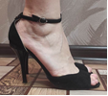
Плечи сил относятся как 1:1, поэтому. R₁ = F = (56 кг * 9,8 Н/кг) = 548,8 Н/
Надеваю туфли на каблуке высотой 7см. Произведя необходимые расчеты, определила площадь соприкосновения стопы с полом, она оказалась равной 0,00695 м².
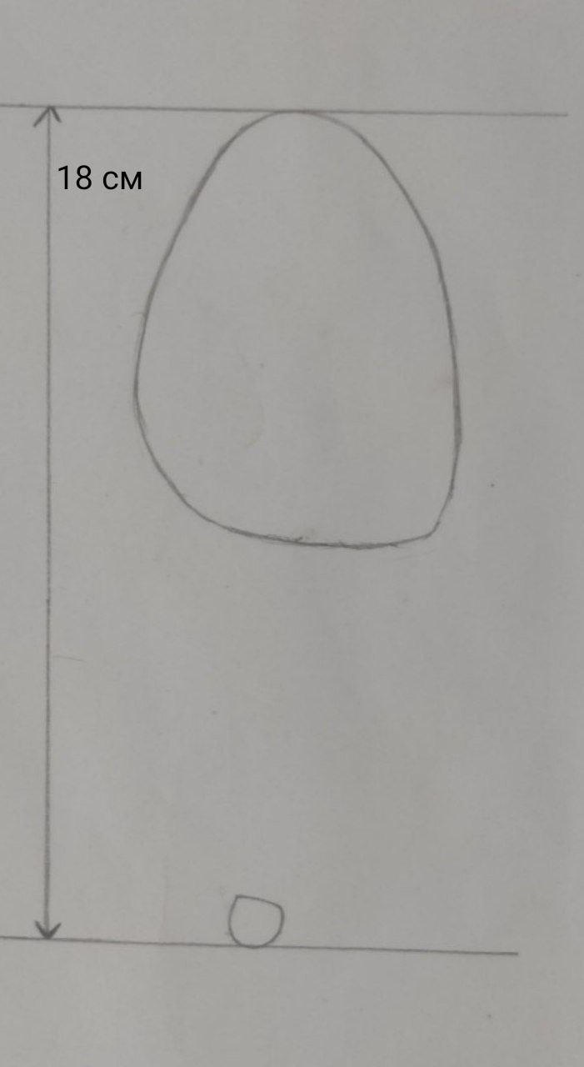
Решаю задачу.
Дано: Решение:
m = 56 кг р1 – давление, оказываемое на твердую опору
S = 0, 00695 одной стопой.
G = 9, 8 H/кг p2 – давление, оказываемое на твердую опору
Найти двумя стопами.
p1 = ?
p2 = ? р1 = = р2 = =
р1 = 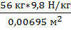 = 78 964 Па ≈ 79 кПа
p2 = 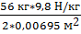 = 39 482 ≈ 39 кПа
Вычислю, во сколько раз возрастает нагрузка на свод стопы. a/b = 5.5/2.5 = 2.2 раза.
R = 2mg/ R₂ = 2,2*548.8 H = 1207 Н.
Меняю обувь. Площадь соприкосновения подошвы с полом увеличилась. Высота каблука незначительно снизилась и составляет 6,5 см. Произвожу расчеты.
Теперь плечи сил относятся как a/b = 15:7, поэтому. R₃ = (56 кг * 9,8 Н/кг) 15/ 7 = 1176 Н
Дано: Решение:  m = 56 кг р1 – давление одной стопы на опору  S = 0, 0140  G = 9, 8 H/кг p2 – давление, двумя стопами на опору  p1 = ?  p2 = ? р1 = = р2 = =  р1 = 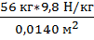 = 39 200 Па ≈ 39 кПа  p2 = 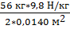 = 19 600 ≈ 20 кПа | 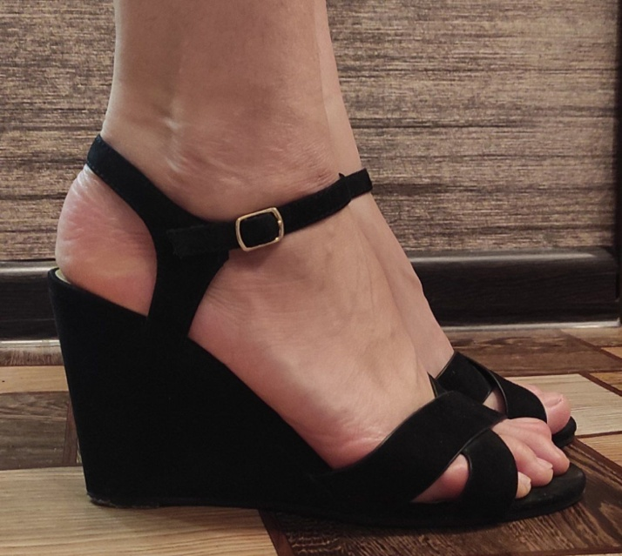  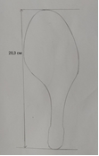  Рис. 4
Проведу аналогичные расчеты для кроссовок.
Дано: Решение:  m = 56 кг р1 – давление одной стопы  S = 0, 0290  G = 9, 8 H/кг p2 – давление двумя стопами  p1 = ?  p2 = ? р1 = = р2 = =  р1 = 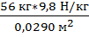 = 18 924 Па ≈ 19 кПа  p2 = 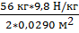 = 9 462 ≈ 9 кПа | 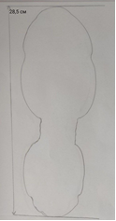  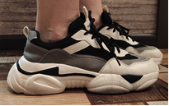
Теперь плечи сил относятся как a/b = 17,5:9,5, поэтому.
R3 = (56 кг * 9,8 Н/кг) 17,5/ 9,5 = 1010 Н.

Надеваю туфли на широкой подошве.
Дано: Решение:  m = 56 кг р1 – давление твердую опору одной стопой  S = 0, 0361  G = 9, 8 H/кг p2 – давление, оказываемое на двумя стопами.  p1 = ?  p2 = ? р1 = = р2 = =  р1 = 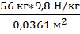 = 15 202 Па ≈ 15 кПа  p2 = 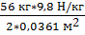 = 7 601 ≈ 8 кПа | 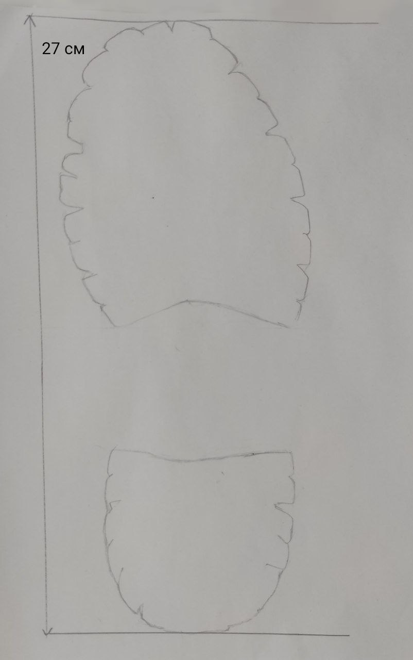  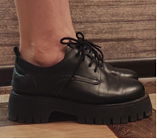

Теперь плечи сил относятся как a/b = 16:9,5, поэтому.
R3 = (56 кг * 9,8 Н/кг) 16/ 9,5 = 924,3 Н.

